小说以综合运用各种表现手法来塑造人物形象为中心任务，并以塑造典型的艺术形象为最高目标。小说在塑造人物形象时，可以采用叙述语言，也可以采用对话语言，还可以采用心理描写等手法。小说的表达方式多种多样，表现手法更是灵活多变，它可以包罗其他艺术体裁的所有写法，有散文式的背景描绘，有特写般的人物刻画，有戏剧般尖锐激烈的矛盾冲突，有诗一般的意境。从这一点上来讲，小说的艺术技巧更为广泛。若从考试的角度看，它与散文的艺术表现手法没有区别。单就小说而言，它作为一种叙事文体，其艺术技巧更突出叙事艺术、描写艺术和语言艺术三大方面。

**高考考情分析**

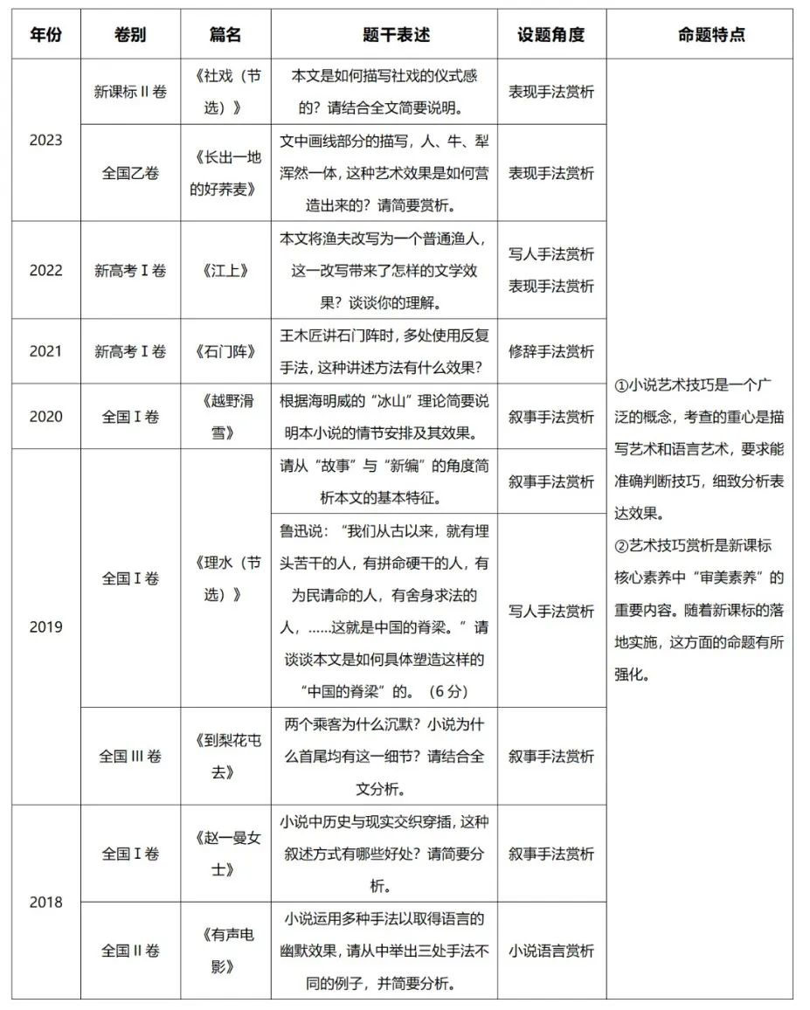

**叙事艺术技巧**

**必备知识**

**一、情节结构手法**

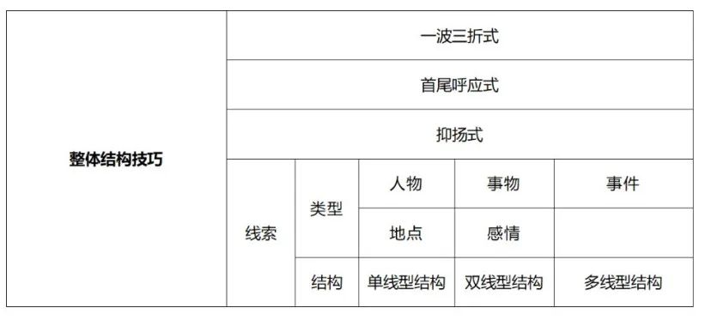

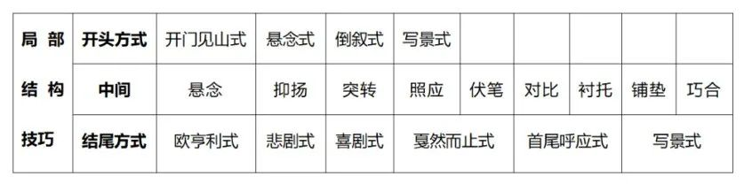

**二、情节叙述手法**

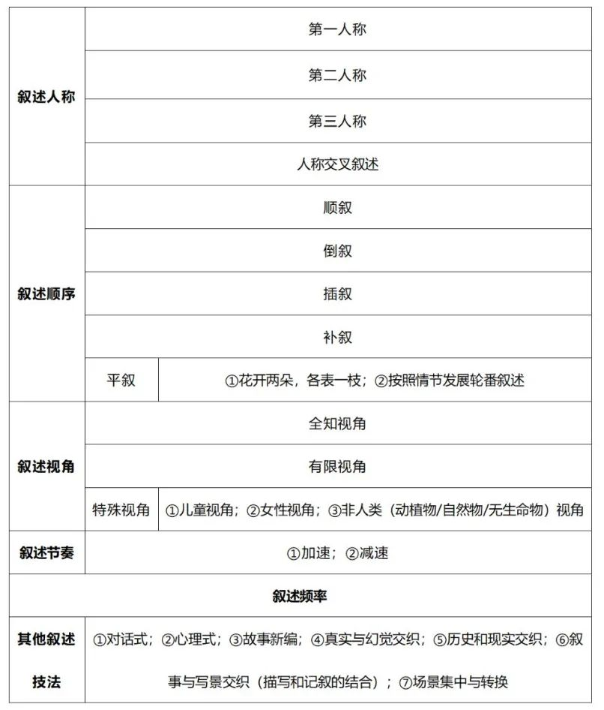

**【真题训练】**

**一、时间交错**

**（2024·新课标II卷《千里江山图（节选）》）文本中频频出现“一年以后”“现在想来”“他知道这情况时”之类标示时间线索的语句，产生了怎样的叙述效果？请简要分析。（6分）**

**【解析】**①整体上回溯性地讲述故事，本身具有一种历史纵深感；

②具体事件的叙述基本按照时间顺序交代，情节脉络清楚；

③展现出人物的成长历程，使人物形象更丰满；

④通过叙述时间的跳跃，过去与现在、回忆与现实相交织，将谜团逐一解开，行文跌宕起伏。

**（2018·全国Ⅰ卷《赵一曼女士》）小说中历史与现实交织穿插，这种叙述方式有哪些好处？请简要分析。（6分）**

**【解析】**①既能表现当代人对小说中人物的情感，又能表现人物精神的当下意义，使主题内蕴更深刻；

②可以拉开时间距离，更加全面地认识人物，使人物形象更加立体；

③灵活使用历史资料或文献档案，与小说叙述相互印证，使艺术描写更真实。

**二、故事新编**

**（2019·全国Ⅰ卷《理水（节选）》）请从“故事”与“新编”的角度简析本文的基本特征。（6分）**

**【解析】**①小说叙说的“故事”本身于史有据，作品查考典籍博采文献，富有历史韵味；

②“新编”表现为新的历史讲述方式，如虚构细节、掺入现代语词、使用杂文（幽默）笔法，作品充满想象力及创造性；

③对“故事”进行“新编”，即对历史与现实均作出观照，赋予新的内容，作品具有深刻的思想性。  
  
**描写艺术技巧**

**必备知识**

**一、人物描写艺术**

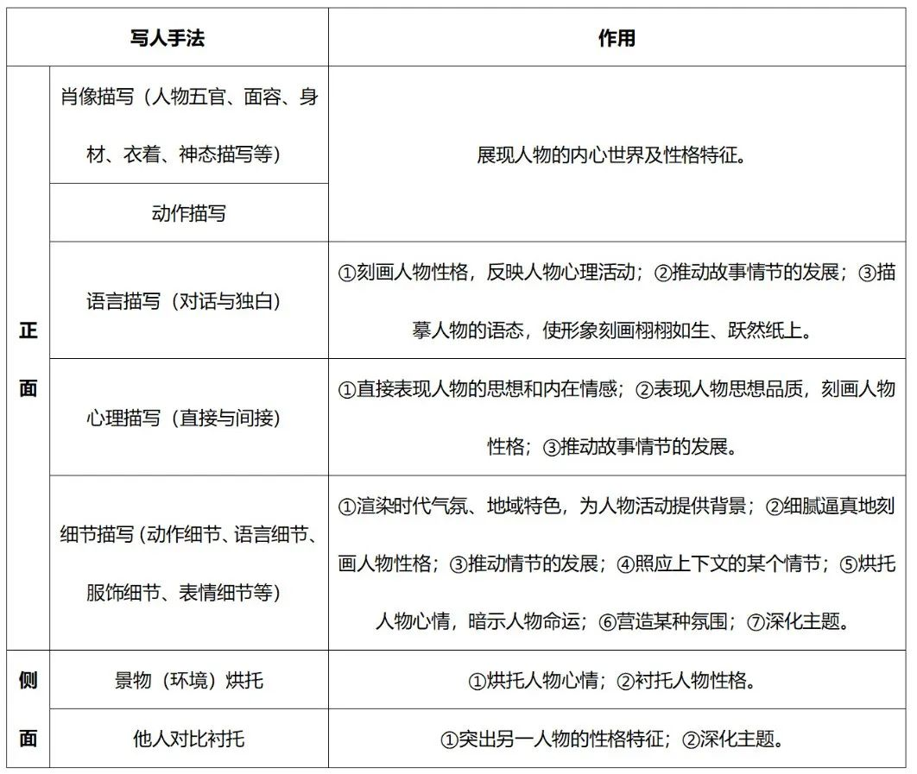

**【教材链接】**

**《祝福》中对祥林嫂集中进行了三次外貌描写，在这三次描写中，鲁迅都对其眼睛进行了极其精细、精彩的刻画，试分析这三次眼睛细节描写的内涵和作用。**

**第一处：**

她不是鲁镇人。有一年的冬初，四叔家里要换女工，做中人的卫老婆子带她进来了，头上扎着白头绳，乌裙，蓝夹袄，月白背心，年纪大约二十六七，脸色青黄，但两颊却还是红的。卫老婆子叫她祥林嫂，说是自己母家的邻舍，死了当家人，所以出来做工了。四叔皱了皱眉，四婶已经知道了他的意思，是在讨厌她是一个寡妇。但看她模样还周正，手脚都壮大，又只是顺着眼，不开一句口，很像一个安分耐劳的人，便不管四叔的皱眉，将她留下了。

**第二处：**

但有一年的秋季，大约是得到祥林嫂好运的消息之后的又过了两个新年，她竟又站在四叔家的堂前了。桌上放着一个荸荠式的圆篮，檐下一个小铺盖。她仍然头上扎着白头绳，乌裙，蓝夹袄，月白背心，脸色青黄，只是两颊上已经消失了血色，顺着眼，眼角上带些泪痕，眼光也没有先前那样精神了。

**第三处：**

我这回在鲁镇所见的人们中，改变之大，可以说无过于她的了：五年前的花白的头发，即今已经全白，全不像四十上下的人；脸上瘦削不堪，黄中带黑，而且消尽了先前悲哀的神色，仿佛是木刻似的；只有那眼珠间或一轮，还可以表示她是一个活物。

**【答案】**①最早写祥林嫂“顺着眼”，写出了她初到鲁家怕生，性格温顺善良。

再者写祥林嫂“顺着眼”，但“眼角上带些泪痕，眼光也没有先前那样精神了”，表明祥林嫂依然那么温顺、善良，但经过丧夫丧子的重大打击，已极度悲哀，几乎失去了生活的希望。

最后写祥林嫂“眼珠间或一轮”，表明祥林嫂在被鲁家赶出后沦落为乞丐，已经完全绝望、麻木，仅仅是个“活物”罢了。

②三次眼睛细节的描写，写出了祥林嫂命运的每况愈下；三次描写层层深入，对照鲜明，震撼人心。

**【真题训练】**

**（2019·全国Ⅰ卷《理水（节选）》）鲁迅说：“我们从古以来，就有埋头苦干的人，有拼命硬干的人，有为民请命的人，有舍身求法的人，……这就是中国的脊梁。”请谈谈本文是如何具体塑造这样的“中国的脊梁”的。（6分）**

**【答案】**①形象描写。将禹及其随员描写为“乞丐似的大汉”，写出了艰苦卓绝的实干家形象。②言行描写。文中的禹坚毅寡言，一旦说话，则刚直有力。③对比手法。始终在同众大员的对比中塑造禹及其随员，从而凸显其“中国的脊梁”形象。

**二、景物描写艺术**

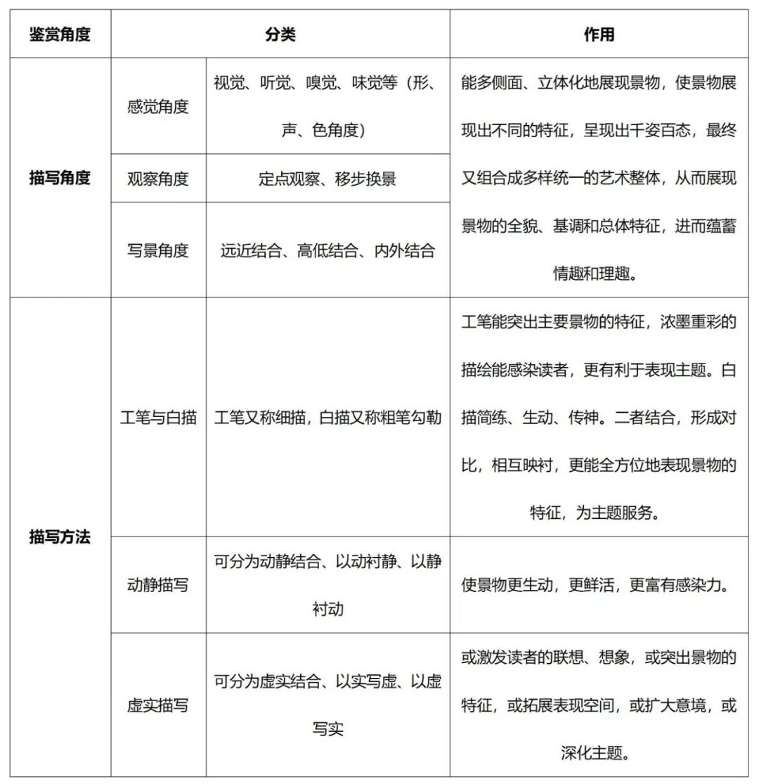

**三、场景描写艺术**

**1.概念**

场景描写就是我们常说的场面描写。它与单纯的环境描写不同，它是以人物为中心的环境描写，一般由人物、事件和环境组成。它是某一段时间内社会生活的横截面，小说就是由一个接一个这样的“面”构成的。

**2.分类**

场景分为公共场景和私人场景。在开放的公共空间里，人物受到社会道德、行为规范的约束，言行必须符合身份，表现人物须有分寸。而在封闭的私人空间里，人物得到充分舒展个性的自由，人物的真性情得以表露。如安娜·卡列尼娜在公共场景里端庄雍容，在与情人渥伦斯基的秘密约会里，却十分热烈奔放。把人物放在这两个场景中交替表现，更能全面立体地揭示人物性格，展开故事的全貌，反映社会的道德风尚。

**3.作用**

①给全篇“定调”，使叙述更加自然；②营造意境，渲染气氛；③导引人物出场；④揭示人物性格；⑤作为一种象征。

**【真题训练】**

**（2019·全国Ⅱ卷《小步舞》）请以老舞蹈师形象为例，谈谈小说塑造人物形象时运用了哪些表现手法。（6分）**

**【答案】**①用特征鲜明的细节凸显人物的个性，如老舞蹈师过时的穿戴、木偶似的舞姿等，表明他是一个怀旧的人；②用个性化的对话揭示人物的内心世界，如老舞蹈师与“我”的交谈，流露出内心的痛苦与无奈；③用典型化的场景烘托人物状态，如被人遗忘的苗圃，衬托了老舞蹈师失落的心态。

**语言艺术技巧**

**必备知识**

**一、小说人物语言特点**

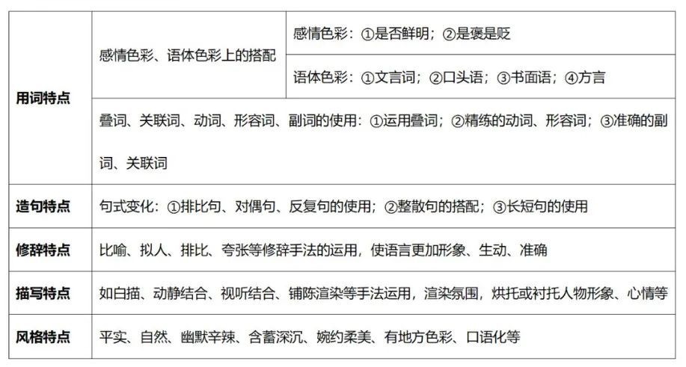

**二、小说语言风格**

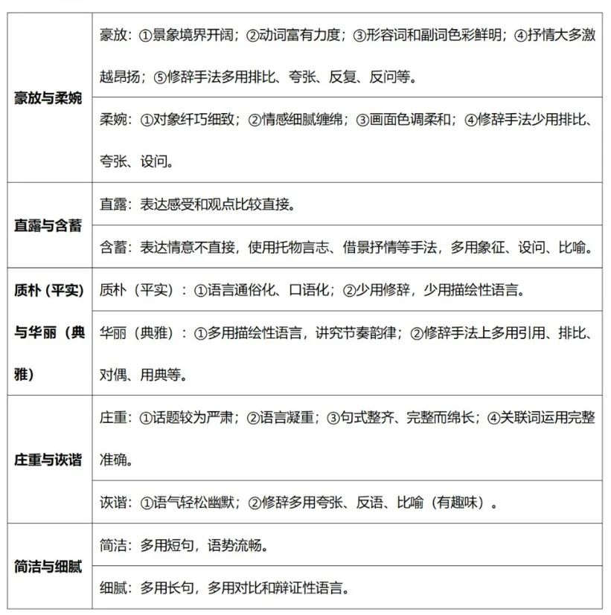

**三、小说语言艺术特色**

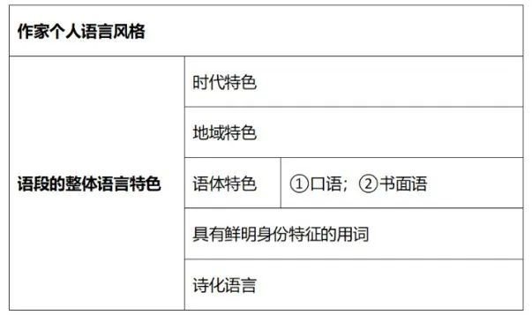

**【真题训练】**

**（2020·浙江卷《雪》）赏析文中画线部分的语言特点。**

穿过小城，一片暮霭中，波塔波夫终于走到了房子跟前。小心翼翼地打开小门，可是小门还是咯吱地响了一声。花园仿佛抖动了一下。树枝上有雪花簌簌飘落，沙沙作响。他环视四周。雪地里，一条已打扫干净的小径通向旧亭子，他不知不觉地走到了亭子里，把手放在年代已久的栏杆上。远方，森林的尽头，天空雾蒙蒙一片，呈现出粉红色的霞光，大概是月亮在云层后面慢慢升起的缘故。

“怎么会是这样？”波塔波夫一脸茫然，轻声地自言自语道。

**【答案】**①使用叠词、拟声词。如用“簌簌”“沙沙”等摹写环境，衬托人物心理。②语言具有暗示性（或具有象征色彩）。如通过描写月亮升起，暗示（或象征）波塔波夫内心重燃希望。③语言具有诗化风格。如通过“花园仿佛抖动了一下”的拟人化描写，表现波塔波夫内心的情感波澜，情景交融，充满诗意。

**模拟训练**  
  
**阅读下面的文字，完成问题。**

**菱 荡**

废 名

①陶家村在菱荡圩的坝上，离城不过半里，下坝过桥，走一个沙洲，到城西门。

②一条线排着，十来重瓦屋，泥墙，石灰画得砖块分明，太阳底下更有一种光泽，表示陶家村总是兴旺的。屋后竹林，绿叶堆成了台阶的样子，倾斜至河岸，河水沿竹子打一个弯，潺潺流过。这里离城才是真近，中间就只有河，城墙的一段正对了竹子临水而立，竹林里一条小路，城上也窥得见。

③陶家村过桥的地方有一座石塔，名叫洗手塔。人说，当初是没有桥的，往来要“摆渡”。一位姓张的老汉，专在这里摆渡过日，头发白得像银丝。一天，何仙姑下凡来，渡老汉升天，老汉道：“我不去。城里人如何下乡？乡下人如何进城？”但老汉这天晚上死了。清早起来，河有桥，桥头有塔。何仙姑一夜修了桥。修了桥洗一洗手，成洗手塔。这个故事，陶家村的陈聋子独不相信，他说：“张老头子摆渡，不是要渡钱吗？”摆渡依然要人家给他钱，同聋子“打长工”是一样，所以决不能升天。

④塔不高，一棵大枫树高高的在塔之上，远路行人总要歇住乘一乘荫。坐在树下，菱荡圩一眼看得见，——看见的也仅仅只有菱荡圩的天地了，坝外一重山，两重山，虽知道隔得不近，但树林在山腰。菱荡圩算不得大圩，花篮的形状，花篮里却没有装一朵花，从底绿起——若是荞麦或油菜花开的时候，那又尽是花了。稻田自然一望而知，另外树林子堆的许多球，哪怕城里人时常跑到菱荡圩来玩，也不能一一说出，那是村，那是园。水塘四围栽了树，坝上的树叫菱荡圩的天比地更来得小，除了陶家村以及陶家村对面的一个小庙，走路是在树林里走了一圈。

⑤水草连着菖蒲，菖蒲长到坝脚，树荫遮得这一片草叫人无风自凉。陶家村的牛在这坝脚下放，城里的驴子也在这坝脚下放。人又喜欢伸开他的手脚躺在这里闭眼向天。环着这水田的一条沙路环过菱荡。

⑥菱荡圩是以这个菱荡得名。

⑦菱荡属陶家村，周围常青树的矮林，密得很。走在坝上。望见白水的一角。荡岸，绿草散着野花，成一个圈圈。两个通口，一个连菜园，陈聋子种的几畦菜园也在这里。

⑧城里人并不以为菱荡是陶家村的，是陈聋子的。大家都熟识这个聋子，喜欢他，打趣他，尤其是那般洗衣的女人——洗衣的多半住在西城根，河水竭了到菱荡来洗。菱荡的深，这才被她们搅动了。太阳落山以及天刚刚破晓的时候，坝上也听得见她们喉咙叫，甚至，衣篮太重了坐在坝脚下草地上“打一栈”的也与正在捶捣杵的相呼应。野花做了她们的蒲团，原来青青的草她们踏成了路。

⑨陈聋子，平常略去了陈字，只称聋子。他在陶家村打了十几年长工，轻易不见他说话，别人说话他偏肯听，大家都嫉妒他似的这样叫他。但这或者不始于陶家村，他到陶家村来似乎就没有带来别的名字了。二老爹的园是他种，园里出的菜也要他挑上街去卖，二老爹相信他一人，回来一文一文的钱向二老爹手上数。洗衣女人问他讨萝卜吃——好比他正在萝卜田里，他也连忙拔起一个大的，连叶子给她。不过讨萝卜他就答应一个萝卜，再说他的萝卜不好，他无话回，笑是笑的。菱荡圩的萝卜吃在口里实在甜。

⑩菱荡满菱角的时候，菱荡里不时有一个“小划子”，坐划子菱叶上“打回旋”的常是陈聋子。聋子到哪里去了，二老爹也不知道，二老爹或者在坝脚下看他的牛吃草，没有留心他的聋子进菱荡。聋子挑了菱角回家——聋子是在菱荡摘菱角！

⑪聋子总是这样的去摘菱角。有一回聋子送一篮菱角到石家井去——石家井是城里有名的巷子，石姓所居，两边院墙夹成一条深巷，石铺的道，小孩子走这里过，故意踏得响，逗回声。聋子走到石家大门，站住了，抬了头望院子里的石榴，仿佛这样望得出人来。两匹狗朝外一奔，跳到他的肩腾上叫。一匹是黑的，一匹白的，聋子分不开眼睛，尽站在一块石上转，两手紧提篮子，一直到狗叫出了石家的小姑娘，替他喝住狗。石家姑娘见了一篮红菱角，笑道：“是我家买的吗？”聋于被狗呆住了的模样，一言没有发，但他对了小姑娘牙齿都笑出来了，小姑娘引他进来，一会儿又送他出门。他连走路也不响。

⑫以后逢着二老爹的孙女儿吵嘴，聋子就咕噜一句：“你看街上的小姑娘是多么好！”他的话总是这样的说。

⑬一日，太阳已下西山，青天罩着菱荡圩照样地绿，不同的颜色，坝上庙的白墙，坝下聋子人一个，他刚刚从家里上园来，挑了水桶，挟了锄头。他要挑水浇一浇园里的青椒。他一听——菱荡洗衣的有好几个。

⑭走回了原处，扁担横在水桶上，他坐在扁担上，拿出烟竿来吃。衔了烟偏了头，听——

⑮是张大嫂，张大嫂讲了一句好笑的话。聋子也笑。烟竿系上腰。扁担挑上肩。

⑯“今天真热！”张大嫂的破喉咙，“把人热死了怎么办？”张大嫂解开了她的汗湿的褂子兜风。

⑰两边的树还遮了挑水桶的，水桶的一只已经进了菱荡。

⑱“我道是谁——聋子。”

⑲聋子眼睛望了水，笑着自语——

⑳“聋子！”

1927年10月

**1.下列对小说艺术特色的分析鉴赏，不正确的一项是（     ）**

A．陶家村与城一水相隔，保持着不远却也不亲密的距离，小说多次渲染菱荡圩的天地之小，构筑了一个世外桃源般的田园世界。

B．小说第④段十分巧妙地借远路行人的视角来写菱荡圩，写出了菱荡圩的整体之美，这与小说的情感氛围和谐统一。

C．二老爹在小说中既具有菱荡乡民陶然自乐的典型特征，又表现出对陈聋子的信任，对陈聋子这一形象的展现有衬托作用。

D．小说结尾采用留白手法，意味深长，面对张大嫂的戏谑，陈聋子笑着自语，这凸显了浓郁的人情味，也将小说推向高潮。

**2.请分析第四段标红句子的作用。**

**3.简要分析小说结尾画线句的艺术效果。**

**4．小说写道“菱荡属陶家村”，又写“城里人并不以为菱荡是陶家村的，是陈聋子的”，二者其实并不矛盾。请结合全文简要分析。**

**5．有评论认为《菱荡》最大的特点在于小说“一切依赖于‘情境’来组织”，请结合小说谈谈你的理解。**

**参考答案**

1.D**【解析】**本题考查分析鉴赏文本艺术特色的能力。D项“将小说推向高潮”错误。小说具有诗化特点，重细节而不注重情节，重生活情趣而弱化情节矛盾，情节没有较大的曲折起伏，因此“推向高潮”不准确。

2. ①来洗衣的女人们不仅搅动了菱荡的水，搅动了菱荡的深谧、寂静，而且也搅动了菱荡人的平静生态，给整个菱荡注入了活泼的生活气息。②这句话更说明这片刻的喧闹正是菱荡的一段小插曲，菱荡惯常是深谧、寂静的，这反衬出菱荡的静、深。

3. ①通过动作、神态、语言描写，传神地勾勒出人物悠然自得的心理。②与上文形成强烈的对比。陈聋子自语“聋子”，与人们叫他“聋子”，以及他清楚地听到女人们的对话，三者相映成趣，意味隽永。

4.①“菱荡属陶家村”是实写，从现实的地理环境角度对菱荡的位置进行说明和介绍。

②“菱荡是陈聋子的”表现出二者之间的亲密关系，陈聋子在陶家村打了十几年长工，在菱荡满菱角的时候架着筏子摘菱角的人常常是陈聋子。

③菱荡宁静幽丽，淳朴和谐的民风在陈聋子身上体现无遗，清静澄明、憨厚朴讷、善良纯粹的陈聋子在城里人的心里就是菱荡的化身。

**【解析】**本题考查对作品进行个性化阅读和有创意的解读的能力。

①《菱荡》中着重刻画了两个意象：菱荡和聋子。而菱荡和聋子之间也存在着千丝万缕的关系，比如，“城里人并不以为菱荡是陶家村的，是陈聋子的。”而事实情况是，废名强调了“菱荡属陶家村“陶家村在菱荡圩的坝上”“菱荡圩是以这个菱荡得名”，所以菱荡是陶家村的标志，它对于陶家村的意义不言而喻。“菱荡属陶家村”是实写，从现实的地理环境角度对菱荡的位置进行说明和介绍。

②“菱荡是陈聋子的”表现出二者之间的亲密关系。陈聋子甚至不是陶家村土生土长的人。那为何大家都认为菱荡是陈聋子的？因为陈聋子在陶家村打了十几年长工，在菱荡满菱角的时候架着筏子摘菱角的人常常是陈聋子。

③菱荡和陈聋子在大家眼里是一体的。菱荡宁静幽丽，淳朴和谐的民风在陈聋子身上体现无遗，清静澄明、憨厚朴讷、善良纯粹的陈聋子在城里人的心里就是菱荡的化身。菱荡是静态的聋子。“菱荡”在作家的笔下被有意识地人格化了。它永不衰竭地默默奉献和静默地存在。聋子对于陶家村人或城里人的帮助，就如菱荡给予城里城外的人的滋养一样，无处、无时不在。聋子是动态的菱荡。他有如“菱荡”般纯净透彻的心地，他有如“菱荡”般明亮真诚的禀性，有“无欲”的生活追求，如“菱荡”一般只是奉献，从不索取。

5.①小说没有完整的故事情节，三分之二的篇幅是在写“情境”，用抒情写意的笔触，描绘一幅幅充满诗意的自然环境、生活画面和风俗画面。

②小说所塑造的人物也只具大致的轮廓，且本身也构成了景物的一个部分，人物似乎不仅是因“情境”而存在的，而且是“情境”的点缀和自然的组成部分。

③作者描画了陶家村的翠竹绿水、小桥孤塔，勾勒出一种宁静、和谐的诗意情境，也在一定意义上流露出他对故乡、乡间父老以及千百年来形成的古老淳朴的民间风习和文化的热爱。

**【解析】**本题考查对作品进行个性化阅读和有创意的解读的能力。

①小说没有完整的故事情节，三分之二的篇幅是在写“情境”，用抒情写意的笔触，描绘一幅幅充满诗意的自然环境、生活画面和风俗画面。“周围常青树的矮林，密得很”，“荡岸，绿草散着野花，成一个圈圈”。那菱荡圩呢？它所处的天地，“坝外一重山，两重山”，被重重叠叠围了起来，菱荡所处的天地是那么小，又仿佛与世隔绝。

②小说所塑造的人物也只具大致的轮廓，且本身也构成了景物的一个部分，人物似乎不仅是因“情境”而存在的，而且是“情境”的点缀和自然的组成部分。聋子身上的特质与菱如出一辙。聋子是动态的菱荡。他有如“菱荡”般纯净透彻的心地，他有如“菱荡”般明亮真诚的禀性，有“无欲”的生活追求，如“菱荡”一般只是奉献，从不索取。

③小说为我们展现了20世纪30年代我国南方水乡的世俗风貌，女人在河边洗衣服，陈砻子坐划子去摘菱角，送菱角到石家井，这些细节一点点构成了南方水乡农民生活的画面。小说中有大量的环境描写，如“周围常青树的矮林，密得很”“荡岸，绿草散着野花，成一个圈圈”“清早起来，河有桥，桥头有塔”“太阳已下西山，青天罩着菱荡圩照样地绿”等等，这些句子展现了水乡美丽的自然和人文风光，增添了小说的美感。作者描画了陶家村的翠竹绿水、小桥孤塔，勾勒出一种宁静、和谐的诗意情境，也在一定意义上流露出他对故乡、乡间父老以及千百年来形成的古老淳朴的民间风习和文化的热爱。